КАРТА ДИСТАНЦИОННОГО ЗАНЯТИЯ
Дата: 15 апреля 2020 г.
Класс: 4
Предмет: изо
Учитель: Ящук Н.В.
Адрес обратной связи: тел: +79214526480 или эл. почта natalya-yashuk@mail.ru

1. Инструкция для учащегося.
Для работы используем материалы: цветная бумага, вырезки из журналов и газет, фотографии, маркер, фломастеры.

2. План-конспект учебного занятия.
Тема: Повернись к мирозданию. Проект экологического плаката. Коллаж.
Цель: Познакомиться с техникой коллажа.

3. Содержание заданий и рекомендации к занятию.
1. Рассмотри экологические плакаты.
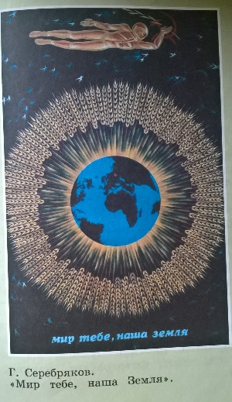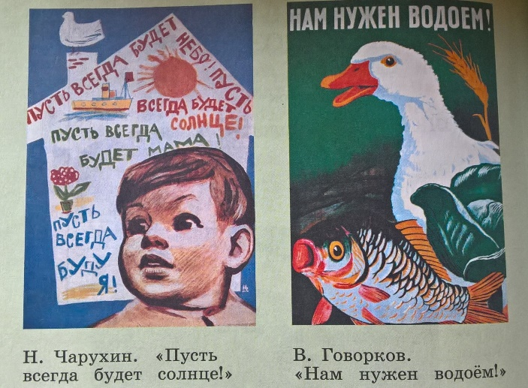

Сравни плакаты.
Проведи анализ разных вариантов композиции плаката (где размещается текст на плакатах? Какой величины и в каком месте расположены изображения и призывы на них?)

2. Плакат может быть выполнен в технике коллажа.
Коллаж – это композиция, составленная из кусочков разных материалов (бумаги, тканей, фотографий и т.д.), приклеенных на основу.

3. Подбери из разных журналов, газет или других печатных изданий вырезки букв, текста и изображения.
Используя различные материалы создай проект экологического плаката в технике коллажа. Помни о средствах выразительности плаката. Плакат должен ярко, убедительно призывать беречь нашу природу.

